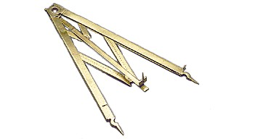
ΜΕΤΡΟΛΟΓΙΑ 2018
7^{ο} Τακτικό Εθνικό Συνέδριο Μετρολογίας

11 - 12 Μαΐου 2018, Πολεμικό Μουσείο Αθηνών

Προδιαγραφές για την συγγραφή και υποβολή εργασίας (full paper)
Το κείμενο της εργασίας υποβάλλεται ηλεκτρονικά στη διεύθυνση metrol18@central.ntua.gr.
Συνιστάται να χρησιμοποιηθεί το υπόδειγμα, ώστε στην εργασία σας να περιλαμβάνεται απαραίτητα και το υποσέλιδο. Θα πρέπει επίσης να τηρούνται τα ακόλουθα:
- Μέγιστος αριθμός σελίδων: 10 (συμπεριλαμβανομένων σχημάτων, πινάκων και βιβλιογραφίας)
- Μέγεθος Σελίδας: A4
- Περιθώρια (margins): πάνω (top) 2.6 cm, κάτω (bottom) 2.6 cm
αριστερά (left) 2.8 cm, δεξιά (right) 2.8 cm
- Γραμματοσειρά: Times New Roman
- Τίτλος: Ο τίτλος της εργασίας να είναι γραμμένος με έντονα κεφαλαία γράμματα της ίδιας γραμματοσειράς 14pt, κεντραρισμένα (centered). Ο τίτλος να μην ξεπερνά τις τρεις γραμμές.
- Ονόματα των συγγραφέων: Να είναι γραμμένα μια γραμμή μετά τον τίτλο, με έντονα μικρά γράμματα της ίδιας γραμματοσειράς 11pt, κεντραρισμένα. Το όνομα του υπεύθυνου για την αλληλογραφία συγγραφέα να είναι υπογραμμισμένο. Σε περίπτωση περισσοτέρων του ενός συγγραφέων και εφόσον αυτοί ανήκουν σε διαφορετικά Ιδρύματα, τότε δεξιά από το όνομα του κάθε συγγραφέα να αναγράφεται με αριθμητικό σύμβολο ως εκθέτης η αντιστοιχία του Ιδρύματος στο οποίο ανήκει (π.χ. Α. Παπαδόπουλος¹).
- Διευθύνσεις εργασίας των συγγραφέων: Να είναι γραμμένες αμέσως μετά τους συγγραφείς, με έντονα μικρά γράμματα της ίδιας γραμματοσειράς 11pt, κεντραρισμένα. Να αναγράφονται στο κέντρο της σελίδας, τα ονόματα των Ιδρυμάτων με την αντίστοιχη αναφορά με αριθμητικό σύμβολο, στα αριστερά, με Bold Times Νew Roman 11pt (π.χ. ¹Μετρολογική Υπηρεσία). Να ακολουθεί το e-mail του υπεύθυνου συγγραφέα. Αφήνοντας 2 γραμμές κενές, να ακολουθεί το κείμενο της περίληψης.
- Περιλήψεις: Ακολουθεί περίληψη στα Ελληνικά και περίληψη στα Αγγλικά. Οι τίτλοι Περίληψη και Abstract να είναι με έντονα γράμματα (Bold Times Νew Roman 12pt). Μεταξύ του τίτλου Περίληψη και του κειμένου της περίληψης να παρεμβάλλεται μια κενή γραμμή (διάστιχο: μονό). Αντίστοιχα το ίδιο διατηρείται και για το Abstract.
- Λέξεις-Κλειδιά: Αφήνοντας μια κενή γραμμή μετά το κείμενο κάθε περίληψης, συμπεριλάβετε έως πέντε (5) λέξεις-κλειδιά (keywords) που να χαρακτηρίζουν το θεματικό περιεχόμενο της εργασίας. Οι λέξεις – κλειδιά να είναι γραμμένες με πλάγια γράμματα της ίδιας γραμματοσειράς 12pt.
- Κυρίως κείμενο: Το κυρίως κείμενο της εργασίας να δομείται σε κεφάλαια & υποκεφάλαια. Οι επικεφαλίδες των κεφαλαίων να είναι αριθμημένες (π.χ. 1. Εισαγωγή, 2. Μεθοδολογία) και με έντονα γράμματα (Bold Times Νew Roman 12pt). Αντίστοιχα οι επικεφαλίδες των υποκεφαλαίων να είναι αριθμημένες (π.χ 2.1). Μεταξύ των επικεφαλίδων των κεφαλαίων και των υποκεφαλαίων να παρεμβάλλεται μια κενή γραμμή (Διάστιχο: μονό).
- Στοίχιση (κυρίως κειμένου): Το κείμενο θα πρέπει να είναι πλήρως στοιχισμένο (justified) με γράμματα της ίδιας γραμματοσειράς 12pt.
- Απόσταση μεταξύ των γραμμών (στο κυρίως κείμενο): Για την μορφοποίηση των παραγράφων χρησιμοποιούμε μονό διάστιχο, όχι διάκενο πριν την παράγραφο και διάκενο 6 pt μετά την παράγραφο.
- Σχήματα – Πίνακες – Εικόνες: Τα σχήματα, οι πίνακες και οι εικόνες να είναι ενσωματωμένα στο κείμενο και στην κατάλληλη θέση. Τα σχήματα να αναφέρονται με αρίθμηση (π.χ. Σχήμα 1). Οι τίτλοι των σχημάτων και των εικόνων θα τοποθετούνται κάτω από το αντίστοιχο σχήμα χωρίς κενή γραμμή, κεντραρισμένα (centered), με γράμματα της ιδίας γραμματοσειράς (Times Νew Roman 11pt).
Οι εικόνες μπορεί να είναι μαυρόασπρες ή έγχρωμες, αλλά με ανάλυση τουλάχιστον 300dpi.

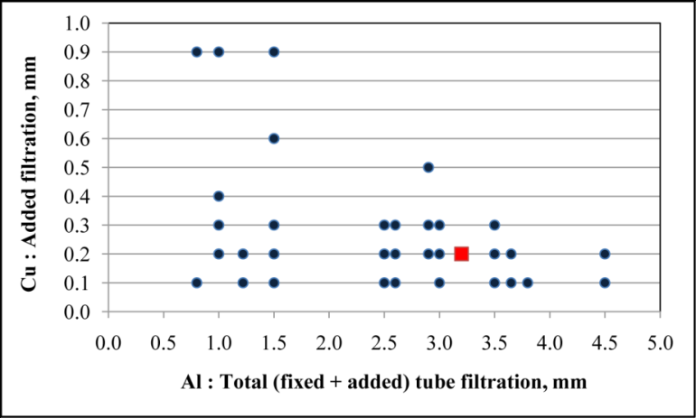

Σχήμα 1: Αποτελέσματα από έρευνα σε Ελληνικά και Ευρωπαϊκά ακτινολογικά νοσοκομεία – κλινικές για το φίλτρο λυχνίας (συνδυασμοί Al και Cu) που χρησιμοποιούν

Οι πίνακες να αναφέρονται με αρίθμηση (π.χ. Πίνακας 1). Οι τίτλοι των πινάκων να τοποθετούνται πάνω από τον αντίστοιχο πίνακα (Times Νew Roman 11pt).

Πίνακας 1: Ενδεικτικές τιμές της αναγωγής μιας απόστασης στη μσθ

S  Ηm | 100m | 500m | 1000m | 5000m
200m | -0.003m | -0.02m | -0.03m | -0.15m
500m | -0.007m | -0.04m | -0.08m | -0.39m
800m | -0.01m | -0.06m | -0.13m | -0.62m

- Μαθηματικές σχέσεις: Οι μαθηματικές σχέσεις να αναγράφονται με τη μορφή που ακολουθεί και να έχουν συνεχή αρίθμηση.

Δφ = φ π - φ συσκευής (1)

- Παραρτήματα: Αν υπάρχουν παραρτήματα, αυτά να τοποθετούνται μετά το τέλος όλων των κεφαλαίων, πριν από τη βιβλιογραφία και να αριθμούνται (π.χ. Παράρτημα 1).
- Βιβλιογραφία: Η βιβλιογραφία να μπαίνει στο τέλος της εργασίας. Η ελληνική βιβλιογραφία να αναγράφεται πρώτη, με αλφαβητική σειρά και να ακολουθεί η διεθνής, με αλφαβητική σειρά επίσης.
Ακολουθούν παραδείγματα αναγραφής των βιβλιογραφικών αναφορών μέσα στο κείμενο της εργασίας:
Thompson (1992)
Michael and Smith (1995)
Ryan et al. (2001)
(Rosenberg 1995, Michaelides and Nicolaides 1998, Jacobs et al. 2003)

Η αναγραφή της βιβλιογραφίας να δομείται ως ακολούθως:
Ονόματα συγγραφέων, “τίτλος (με γράμματα Times Νew Roman 11pt, πλάγια)”, Τίτλος περιοδικού, συνεδρίου ή βιβλίου, τεύχος, σελίδες, έτος, τόπος.

Ακολουθούν παραδείγματα αναγραφής της βιβλιογραφίας
Άρθρο σε περιοδικό:
Hughes C.G. and Musk H.A., “A Least Square Method for Analysis of Pair Comparison Measurements”, Metrologia, 8, p.p. 122-129, 1972, Παρίσι.
Βιβλίο:
Luenberger D.G., “Optimization by Vector Space Methods”, 1969, Wiley.
Πρακτικά Συνεδρίου:
Παπαδόπουλος Χ.Σ. και Νικολαΐδης Θ.: “Στατιστική ανάλυση χρονοσειρών βαροκλινικών υφέσεων”. 1ο Πανελλήνιο Συνέδριο Μετρολογίας, 22-24 Σεπτεμβρίου 2005, Αθήνα

Ακολουθεί υπόδειγμα στην επόμενη σελίδα

ΤΙΤΛΟΣ ΕΡΓΑΣΙΑΣ

Συγγραφέας 1¹, Συγγραφέας 2²

¹Διεύθυνση οργανισμού 1^{ου} συγγραφέα
²Διεύθυνση οργανισμού 2^{ου} συγγραφέα
e-mail: syggrafeas1@xxxx.yy

Περίληψη

……..
……..

Λέξεις-Κλειδιά: λέξη 1, λέξη 2, φράση 1, φράση 2

Abstract

……..
……..

Keywords: word 1, word 2, word 3

- Εισαγωγή

- Μεθοδολογία

2.1 Παράδειγμα υποκεφαλαίου
……
……
2.2 Παράδειγμα υποκεφαλαίου
……
……

3. Συμπεράσματα – Πρόταση

4. Βιβλιογραφία

